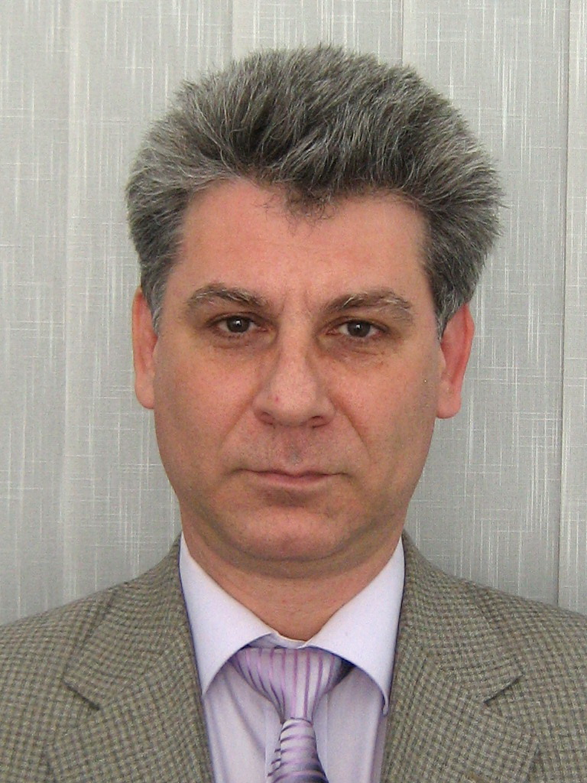
FOTOGRAFIE

CURRICULUM VITAE

- Numele de familie : SIMIONESCU
- Prenumele: CRISTIAN SILVIU
- Data naşterii/ locul naşterii : 28 MARTIE 1959
- Naţionalitate: ROMAN
- Stare civilă: CASATORIT
- Educaţie:
Instituţia | Din  (Anul) | Până în  ( Anul) | Gradul obţinut
Universitatea „Dunarea de Jos” Galati | 2005 | 2005 | Postuniversitar: Managementul productiei – proiectare echipamente si tehnologii
Universitatea „Thesaliei de Nord” Volos Greece | 1999 | 1999 | Postuniversitar: The Design and the Assembling of the KONTI beam metalic structure constructions
Universitatea „Dunarea de Jos” Galati | 1990 | 1998 | Doctor in stiinte tehnice  Aschiere si scule aschietoare
Universitatea „Transilvania” Brasov | 1979 | 1984 | Inginer  Tehnologia constructiilor de masini
Colegiul National „Nicolae BALCESCU” Braila | 1974 | 1978

7. Limbi străine cunoscute: (5 este maximum; 1 este minimum)
Limba | Citit | Vorbit | Scris
Engleza | 5 | 5 | 5
Franceza | 5 | 4 | 4
Italiana | 5 | 4 | 4

8. Experienţa profesională
Perioada | Instituţia | Funcţia | Obs.
1998- prezent | Universitatea „Dunarea de Jos” Galati | conferentiar
1992 - 1998 | Universitatea „Dunarea de Jos” Galati | Sef lucrari
01.10.1990 - 1992 | Universitatea „Dunarea de Jos” Galati | asistent
09.1984 – 30.09 1990 | PROMEX SA - Braila | inginer | - 15.03 1990 – 30.09.1990 – sef laborator cercetare SDV-uri;  - 08.1984 – 15.03.1990 – inginer stagiar – sectia de proiectare SDV-uri

9. Vechime în cadrul firmei/organizaţiei/instituţiei curente: + 20 ani
10. Poziţia actuală: conferentiar
11. Domenii de competenţă: consultanta si expertiza in domeniile:
- proiectarea si exploatarea utilajelor si echipamentelor industriale si de constructii;
- manegementul cercetarii si proiectarii echipamentelor tehnologice;
- cercetari de fiabilitate si mentenanta pentru utilaje tehnologice si de constructii;
- proiectarea si realizarea constructiilor din structuri metalice usoare.

12. Apartenenţă la asociaţii profesionale şi ştiinţifice, naţionale şi internaţionale:
- Membru AGIR (Asociatia Generala a Inginerilor din Romania)
- Membru Asociatia Internationala de Prelucrari Neconventionale
- Membru ModTech Iasi – Romania – Professional Association in Modern Manufacturing
Technologies.

13. Activitate ştiinţifică (conform listei de lucrări anexate):
  - articole publicate : total - 62 ( pe categorii, conf. Listei de lucrări)

 | Modalitatea de publicare | Nr. | Din care indexate ISI
A.1. | în reviste străine, conferinţe şi simpozioane desfăşurate în străinătate | 15 | 1
A.2. | in reviste ale Academiei Romane | 3
A.3. | in Analele Universitatilor din România de nivel B, B+sau BDI | 19
A.4. | in conferinţe internaţionale desfăşurate in România | 9
A.5. | in conferinţe si simpozioane naţionale | 10
A.6. | in reviste de specialitate de circulaţie naţionala | 1
A.7. | articole comunicate si nepublicate | 4
TOTAL |  | 62
  - cursuri, manuale, monografii, tratate, îndrumare, culegeri : cursuri, manuale, monografii -(pe suport informatic).
pe suport clasic de hârtie:
- cu ISBN in edituri locale: 1
- cu ISBN recunoscute CNCSIS:
pe suport informatic:
- cursuri (inscripţionate pe CD) : 2
- laboratoare (inscripţionate pe CD) : 1
  - invenţii şi inovaţii: - 2
  - realizare obiective majore de învăţământ şi cercetare:
  - contracte de cercetare :
- contracte de tip Grant/MENER/CEEX:
- in calitate de membru in colectiv: 2
- contracte educaţionale Phare/POS-DRU
- in calitate de director de proiect
- in calitate de membru in colectiv
- contracte educaţionale cu alţi parteneri
- in calitate de director de proiect
- in calitate de membru in colectiv: 2
  - citări în literatura de specialitate: 5
  - comunicări, referate :
  - lucrări finalizare studii(diplomă, disertaţie) : in perioada 1995 – prezent am indrumat peste 100 lucrari de finalizare studii (licenta si disertatie)

14. Distinctii, diplome, premii, recunoaşteri :
- Enciclopedia Hubner Who’s Who – Enciclopedia Personalitatilor din Romania – 2009;
- Expert evaluator atestat ARACIS – Evaluarea calitativa unitatilor de invatamant superior din
Romania - 2010
- Atestat limba engleza Buissiness English, Seatle – USA, 1995.

15. Alte abilităţi:
Disponibilitate la efort, deplasare, adaptabilitate, reconfigurare din mers a parametrilor optimi de lucru.

16. Alte activităţi desfăşurate in interesul si susţinerea învăţământului şi cercetării:
- infiintarea laboratorului de organe de masini. Laboratorul cuprinde standuri de masurare in vederea determinarii solicitarilor din timpul exploatarii pentru toate tipurile de organe de masini;
- infiintare laborator de mentenanta si fiabilitatea masinilor de constructii;
- membru in colectivul de infiintare al Centrului de cercetare stiintifica acreditat al facultatii;
- membru in mai multe comisii de intocmire a dosarelor de acreditare pentru specializari noi autorizate si acreditate in facultate.

17. Hobiuri: tenis de câmp, sah.

Data 22.01.2011 Semnătura, ……………………………….

